โครงการประชุมผู้ปกครอง ศูนย์พัฒนาเด็กเล็กบ้านแหลมดิน
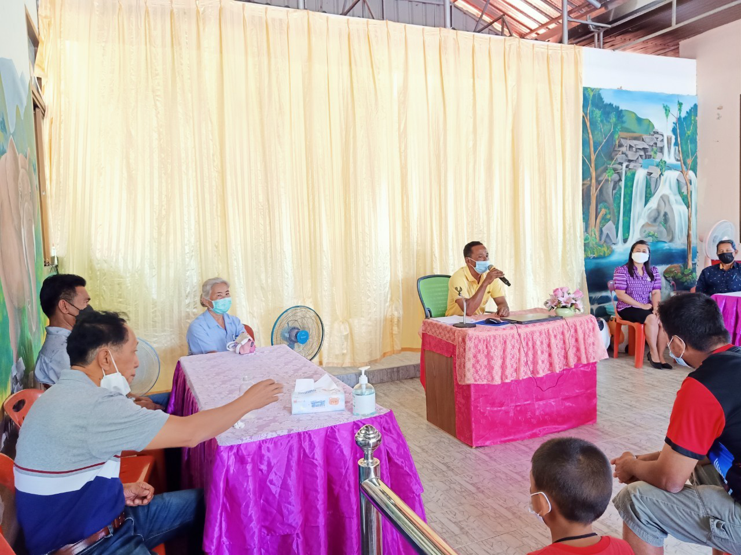
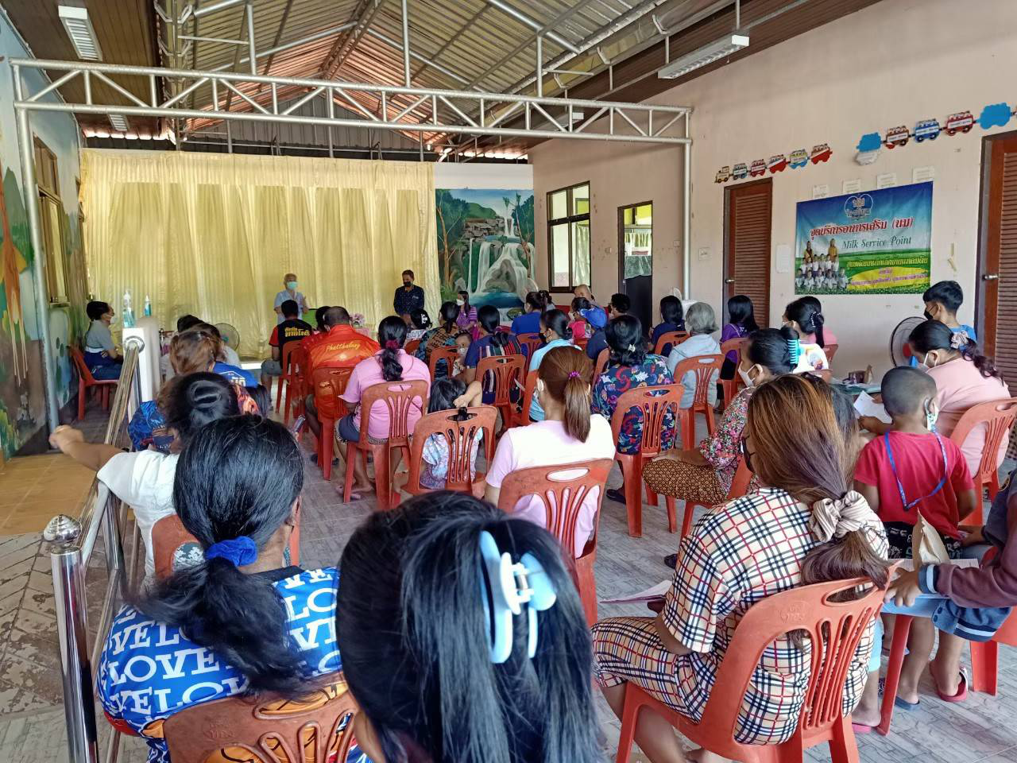
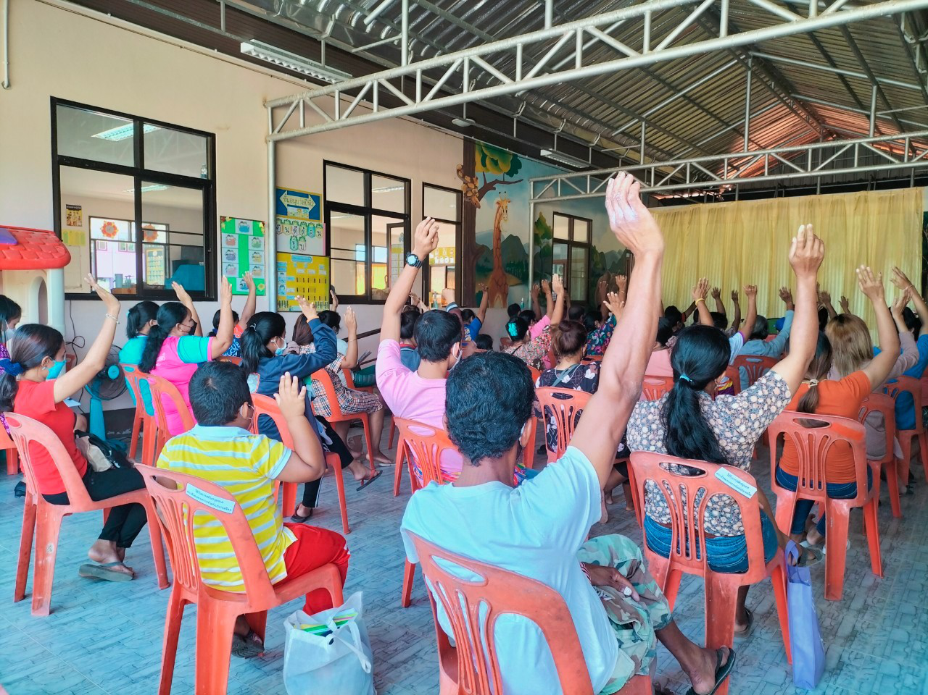

วันที่ 14 มกราคม 2565 ณ ศูนย์พัฒนาเด็กเล็กบ้านแหลมดิน ตำบลหานโพธิ์ อำเภอเขาชัยสน จังหวัดพัทลุง นายศุภชัย มากหนู รองนายกองค์การบริหารส่วนตำบลหานโพธิ์ ได้รับมอบหมายจากนายเทพชัย คงมี นายกองค์การบริหารส่วนตำบลหานโพธิ์ เป็นประธานพิธีเปิดโครงการประชุมผู้ปกครองศูนย์พัฒนาเด็กเล็กบ้านแหลมดิน ตามแผนงานการศึกษา ภายในกิจกรรมได้เปิดโอกาสให้ผู้ปกครองและประชาชนได้มีส่วนร่วมในการแสดงความคิดเห็นเกี่ยวกับการจัดการศึกษาของศูนย์พัฒนาเด็กเล็กและได้แสดงความคิดเห็นเกี่ยวกับวิธีการป้องกันของโรคติดเชื้อไวรัสโคโรนา 2019 ในศูนย์พัฒนาเด็กเล็กด้วย โดยมีผู้เข้าร่วมกิจกรรมเป็นผู้บริหารท้องถิ่น หัวหน้าส่วนราชการ ข้าราชการครู ผู้ดูแลเด็กและผู้ปกครอง จำนวน 80 คน

